饿了么餐饮管理系统

数据库设计报告

文件状态：  [√] 草稿  [ ] 正式发布  [ ] 正在修改 | 文件标识： | MElE-DATABASE
文件状态：  [√] 草稿  [ ] 正式发布  [ ] 正在修改 | 当前版本： | 1.0
文件状态：  [√] 草稿  [ ] 正式发布  [ ] 正在修改 | 作 者： | 张锦湖
文件状态：  [√] 草稿  [ ] 正式发布  [ ] 正在修改 | 完成日期： | 2016-6-12

目 录
0. 文档介绍 3
0.1 文档目的 3
0.2 文档范围 3
0.3 读者对象 3
0.4 参考文献 3
1. 数据库环境说明 4
2. 数据库的命名规则 4
3. 逻辑设计 4
4. 物理设计 5
4.0 表汇总 5
4.1 Cities（商家信息表） 5
4.2 Storeinfo（商家信息表） 5
4.3 Storetype（商家类型表） 6
4.4 Storeinfo_type（商家信息与类型联系表） 6
4.5 Storemenu（商家菜谱表） 7
4.6 User（用户表） 7
4.7 Uaddress（用户收货地址表） 7
4.8 Uorder（订单表） 8
5. 安全性设计 8
5.1 防止用户直接操作数据库的方法 8

0. 文档介绍

0.1 文档目的
为明确软件需求，统一各位成员的数据操作接口,特编写这个数据库详细设计说明书，本文档供本组开发人员参考

0.2 文档范围
O2O餐饮管理系统-ELE移动端平台

0.3 读者对象
本项目所有开发人员

0.4 参考文献
[数据库DAO层设计] Oyewale，《Android SQLite DAO Design》，2015-04-02

1. 数据库环境说明
（1）数据库管理系统：MySQL；
（2）操作系统：Win7；
（3）开发工具：Eclipse+MySQL Workbench；

2. 数据库的命名规则
（1）尽量简洁明义，能够一眼看出来这个数据库是用来做什么的；
（2）使用名词作为数据库名称，并且只用英文，不用中文拼音；
（3）使用英文字母，全部小写，控制在3-10个字母以内；
（4）如果有多个单词，则使用下划线隔开；
（5）具备统一前缀，对相关功能的表应当使用相同前缀；

3. 逻辑设计
根据需求文档，创建与数据库相关的那部分实体关系图（ERD），如下图所示。
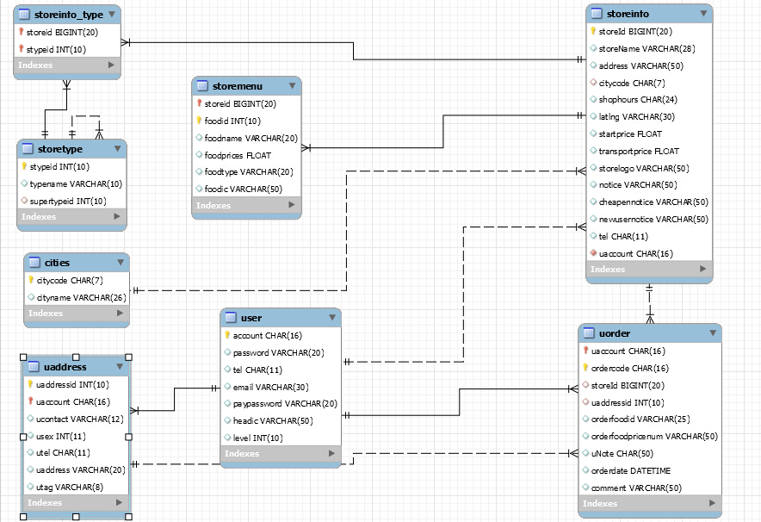

4. 物理设计
（1）主要是设计表结构。一般地，实体对应于表，实体的属性对应于表的列，实体之间的关系成为表的约束。逻辑设计中的实体大部分可以转换成物理设计中的表，但是它们并不一定是一一对应的。
（2）对表结构进行规范化处理，满足第三范式。

4.0 表汇总
表名 | 功能说明
cities（全国城市表） | 保存城市名和城市编码
storeinfo（商家信息表） | 保存商家基本信息，如商家名、地址等
storetype（商家类型表） | 保存全部商家类型信息
storeinfo_type（商家信息与类型联系表） | 保存商家基本信息和商家类型的联系
storemenu（商家菜谱表） | 保存商家菜谱信息表
user（用户表） | 保存用户的基本信息表
uaddress（用户收货地址表） | 保存用户收货地址信息表
uorder（订单表） | 保存订单信息表

4.1 Cities（商家信息表）
cites |  | 全国城市表
字段名 | 字段描述 | 数据类型(精度) | 非空 | 默认值 | 约束条件
citycode | 城市编号 | char(7) | true |  | 主键唯一
cityname | 城市名称 | varchar(26) | false | NULL
补充说明 |  | 添加最后一次操作时间

4.2 Storeinfo（商家信息表）
storeinfo |  | 商家信息表
字段名 | 字段描述 | 数据类型(精度) | 非空 | 默认值 | 约束条件
storeId | 主键自动增长（1，1） | bigint(20) | true |  | 主键 无符号
storeName | 商家名称 | varchar(28) | false
address | 商家地址 | varchar(50) | false | NULL
citycode | 商家所在城市的编号 | char(7) | false | NULL | 外键
shophours | 商家营业时间 | char(24) | false | NULL
latlng | 商家所在地经纬度 | varchar(30) | false | NULL
startprice | 起送价 | float | false | NULL | 无符号
transportprice | 配送费 | float | false | NULL | 无符号
storelogo | 商家LOGO图片链接 | varchar(50) | false | NULL
notice | 一般公告 | varchar(50) | false | NULL
cheapennotice | 优惠公告 | varchar(50) | false | NULL
newusernotice | 新用户公告 | varchar(50) | false | NULL
tel | 商家联系电话 | char(11) | false | NULL
uaccount | 商家账户 | char(16) | true |  | 外键
补充说明 |  | 添加最后一次操作时间

4.3 Storetype（商家类型表）
storetype |  | 商家类型表
字段名 | 字段描述 | 数据类型(精度) | 非空 | 默认值 | 约束条件
stypeid | 编号 （主键自动生长（1，1） | int(10) | true |  | 主键
typename | 类型名称 | varchar(10) | false | NULL
supertypeid | 父类型编号 | int(10) | false | NULL | 外键 无符号
补充说明 |  | 添加最后一次操作时间

4.4 Storeinfo_type（商家信息与类型联系表）
storeinfo_type |  | 商家信息与类型联系表
字段名 | 字段描述 | 数据类型(精度) | 非空 | 默认值 | 约束条件
storeid | 商家信息编号 | bigint(20) | true |  | 主键 外键 无符号
stypeid | 商家类型编号 | int(10) | true |  | 主键 外键 无符号
补充说明 |  | 添加最后一次操作时间

4.5 Storemenu（商家菜谱表）
storemenu |  | 商家菜谱表
字段名 | 字段描述 | 数据类型(精度) | 非空 | 默认值 | 约束条件
foodid | 联系人编号（主键自动增长） | int(10) | true |  | 主键 无符号
storeid | 商家信息编号 | Bigint(20) | true |  | 主机 外键 无符号
foodname | 菜式名称 | varchar(20) | false | NULL
foodprices | 菜式价格 | float | false | NULL
foodtype | 菜式类型 | varchar(20) | false | NULL
foodic | 菜式图片链接 | varchar(50) | false | NULL
补充说明 |  | 添加最后一次操作时间

4.6 User（用户表）
user |  | 用户表
字段名 | 字段描述 | 数据类型(精度) | 非空 | 默认值 | 约束条件
account | 用户账户 | char(16) | true |  | 主键 唯一
password | 用户登录密码 | varchar(20) | false | NULL
tel | 用户电话 | char(11) | false | NULL
email | 用户邮箱 | varchar(30) | false | NULL
headic | 用户头像图片链接 | varchar(50) | false | NULL
level | 用户等级 1：普通用户2：商家用户 3：管理员 | int(10) | false | NULL | 无符号
补充说明 |  | 添加最后一次操作时间

4.7 Uaddress（用户收货地址表）
uaddress |  | 用户收货地址表
字段名 | 字段描述 | 数据类型(精度) | 非空 | 默认值 | 约束条件
uaddressid | 编号 | int(10) | true |  | 主键 无符号
uaccount | 账户信息 | char(16) | true |  | 外键
ucontact | 联系人名 | varchar(12) | false | NULL
usex | 联系人性别 1男 2女 | int(11) | false | NULL
uaddress | 联系人收货地址 | varchar(20) | false | NULL
utag | 收货地址分类标签 | varchar(8) | false | NULL
utel | 联系人电话 | char(11) | false | NULL
补充说明 |  | 添加最后一次操作时间

4.8 Uorder（订单表）
uorder |  | 订单表
字段名 | 字段描述 | 数据类型(精度) | 非空 | 默认值 | 约束条件
ordercode | 订单编码（16位） 日期时间(年月日时分)12位+4位随机位 | char(16) | true |  | 主键 唯一
uaccount | 用户账户 | char(16) | true |  | 主键 外键
storeId | 商家编号 | bigint(20) | false | NULL | 外键 无符号
uaddressid | 用户收货地址编号 | int(10) | false | NULL | 外键 无符号
orderfoodid | 订单菜式编号集(刑如1;2;3) | varchar(25) | false | NULL
orderfoodpricenum | 订单菜式价格数量集（对应菜式编号集） | varchar(50) | false | NULL
uNote | 用户备注信息 | char(50) | false | NULL
orderdate | 订单生成日期 | datetime | false | NULL
comment | 用户评论信息 | varchar(50) | false | NULL
补充说明 |  | 添加最后一次操作时间

5. 安全性设计
从数据库的安全性设计，用户信息需要加密，订单编号随机生成。

5.1 防止用户直接操作数据库的方法
用户只能用帐号登陆到应用软件，通过应用软件访问数据库，而没有其它途径操作数据库。

